## **[邪神八味·第二章投影【36】](https://zhuanlan.zhihu.com/p/147704056" \t "https://www.zhihu.com/column/_blank)**

[](https://www.zhihu.com/people/hasmart)

**[hasmart](https://www.zhihu.com/people/hasmart" \t "https://www.zhihu.com/column/_blank)**

麈柄断了尘根无事花开自纷纷野马尘埃何须顾从此鲲鹏背上人

15 人赞同了该文章

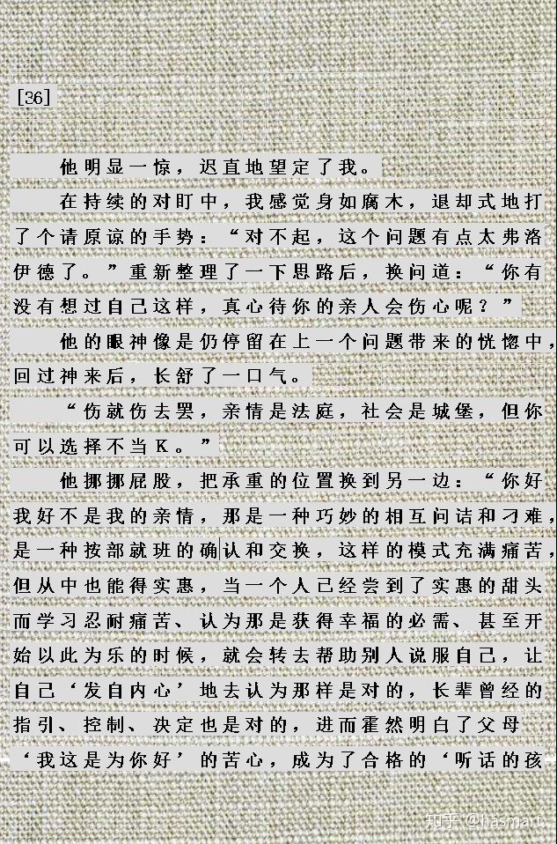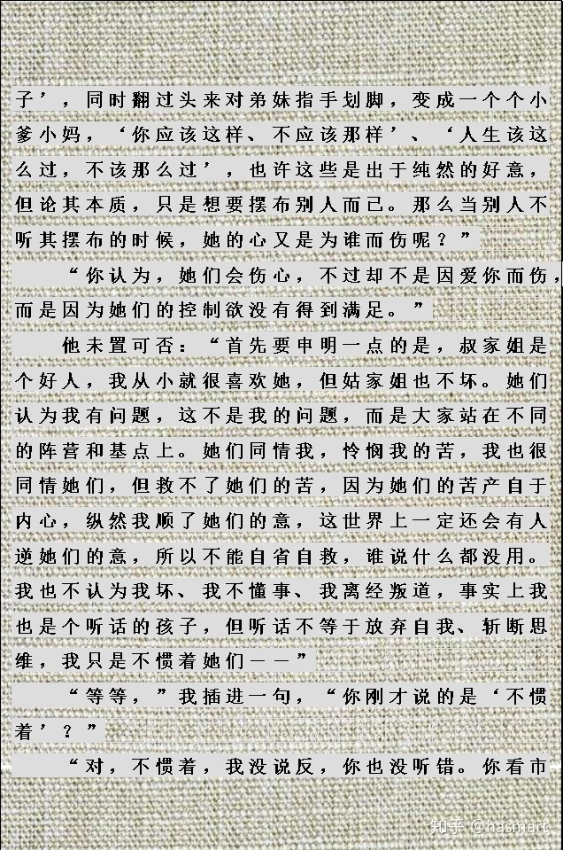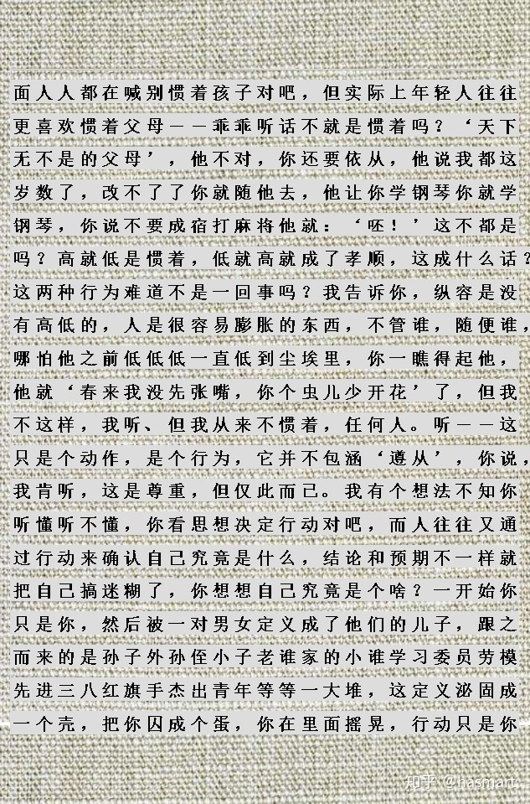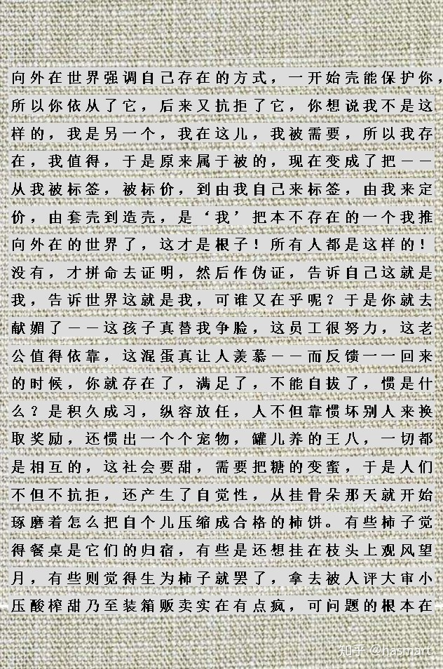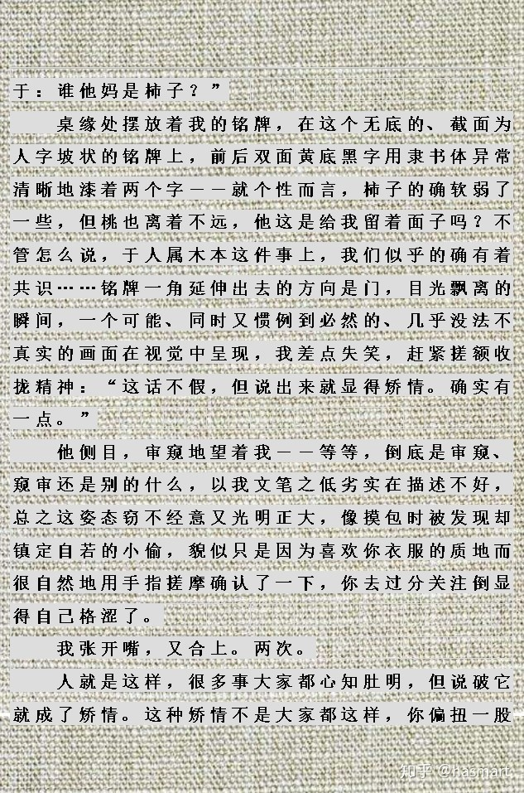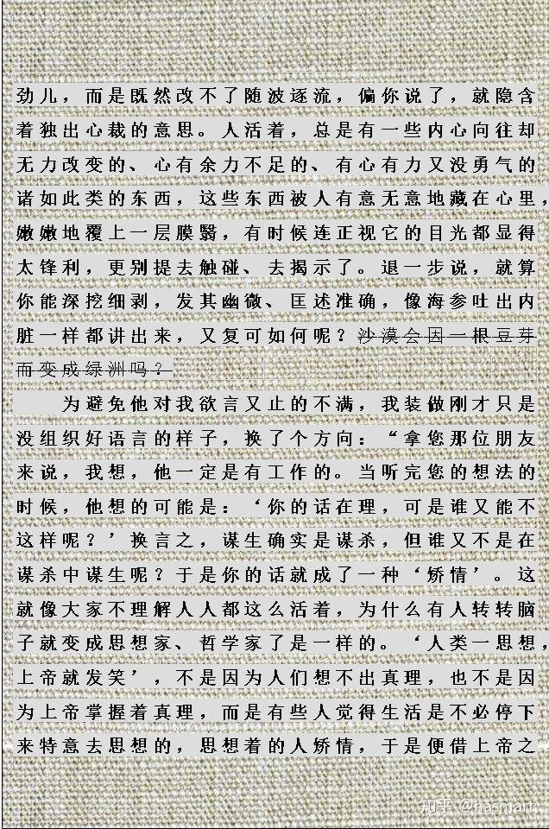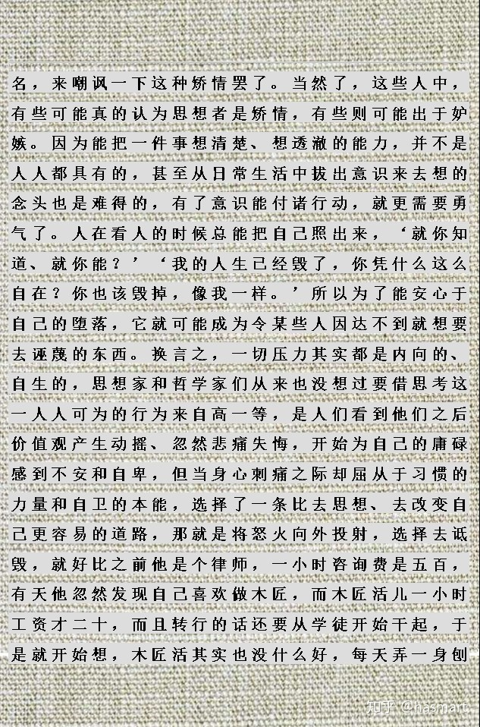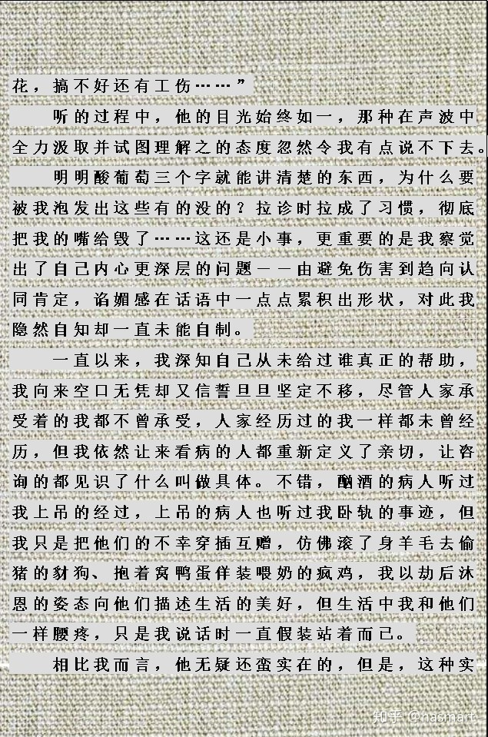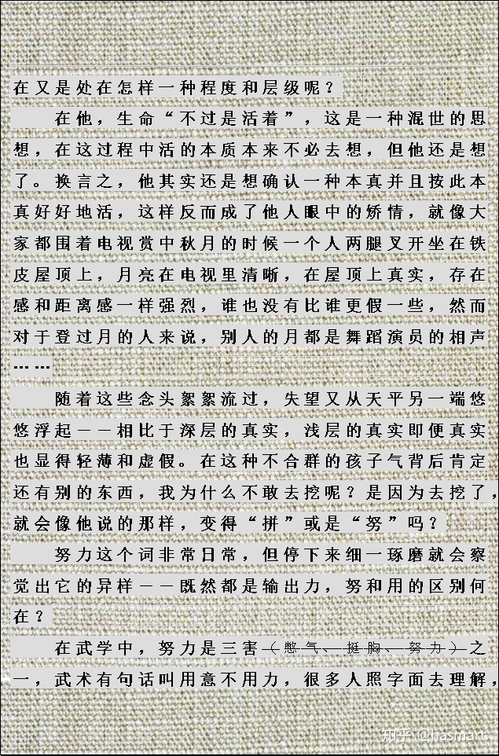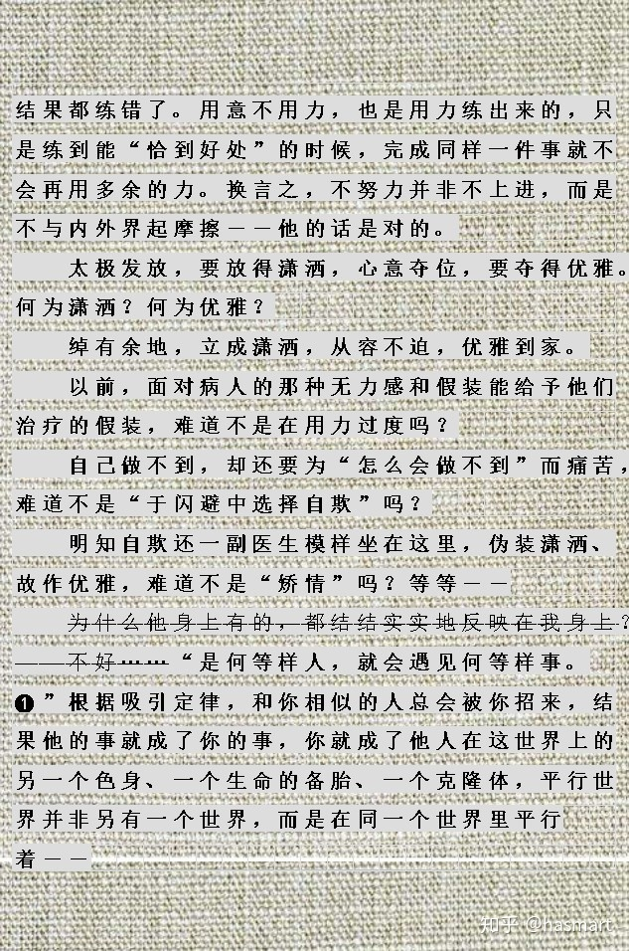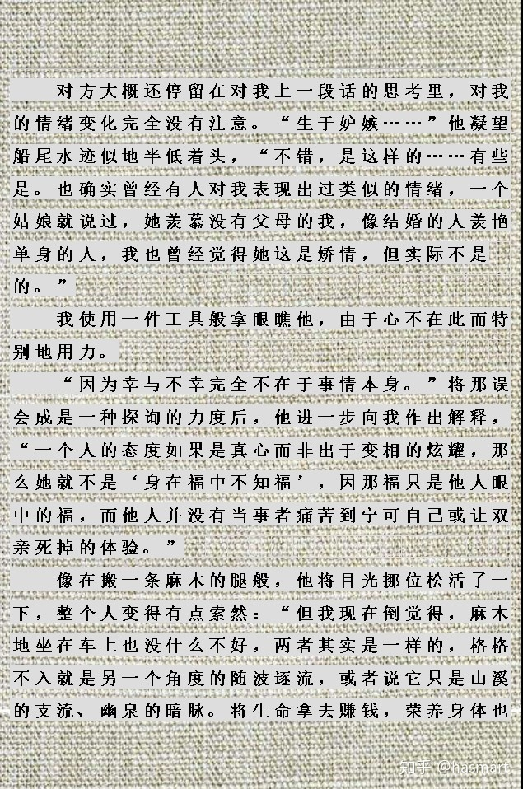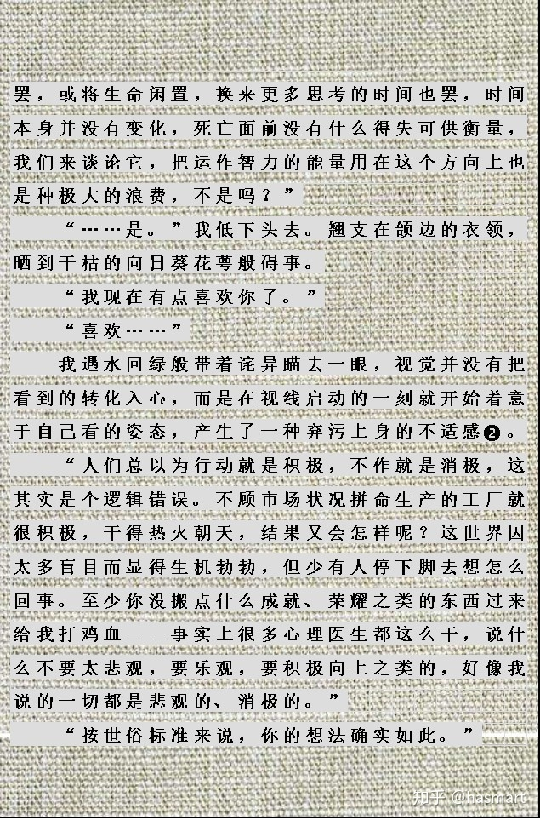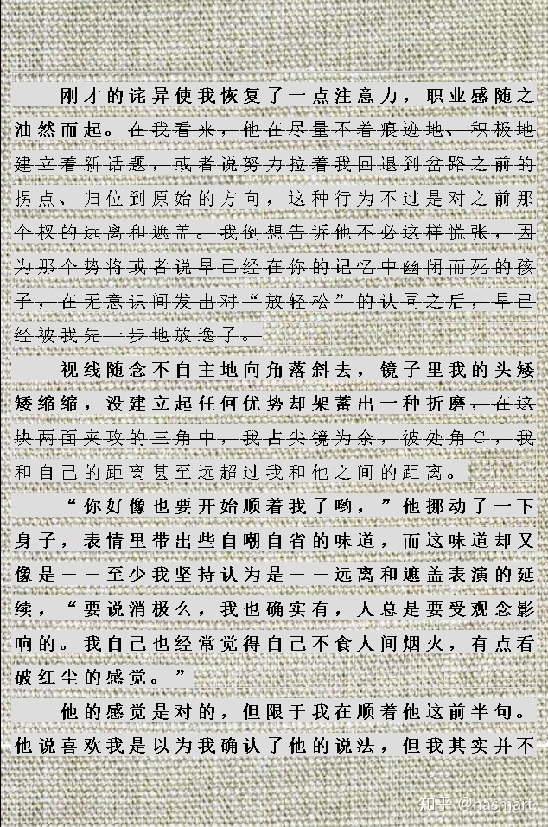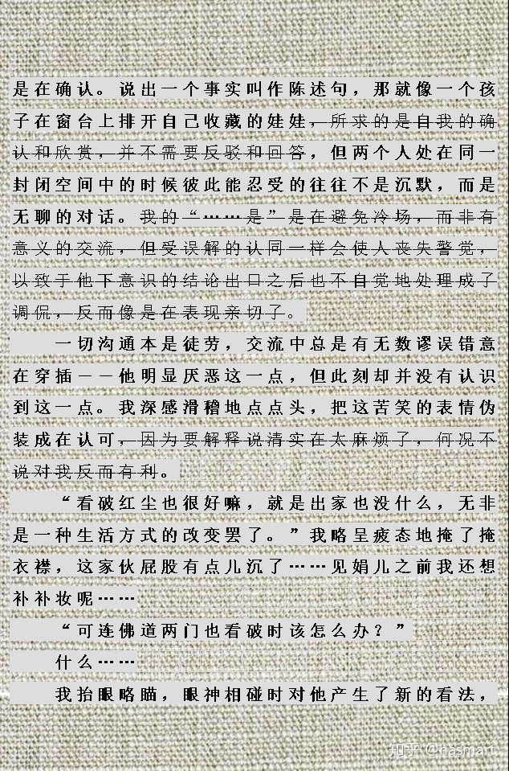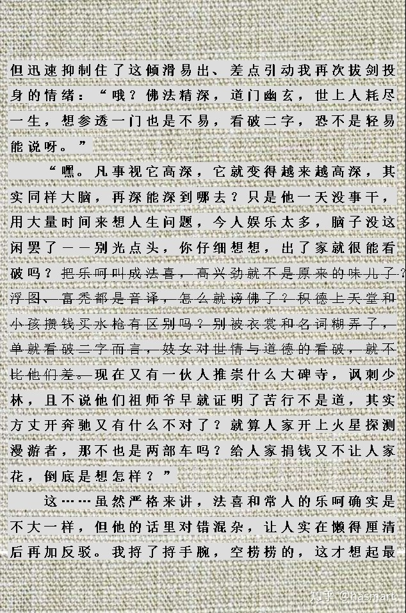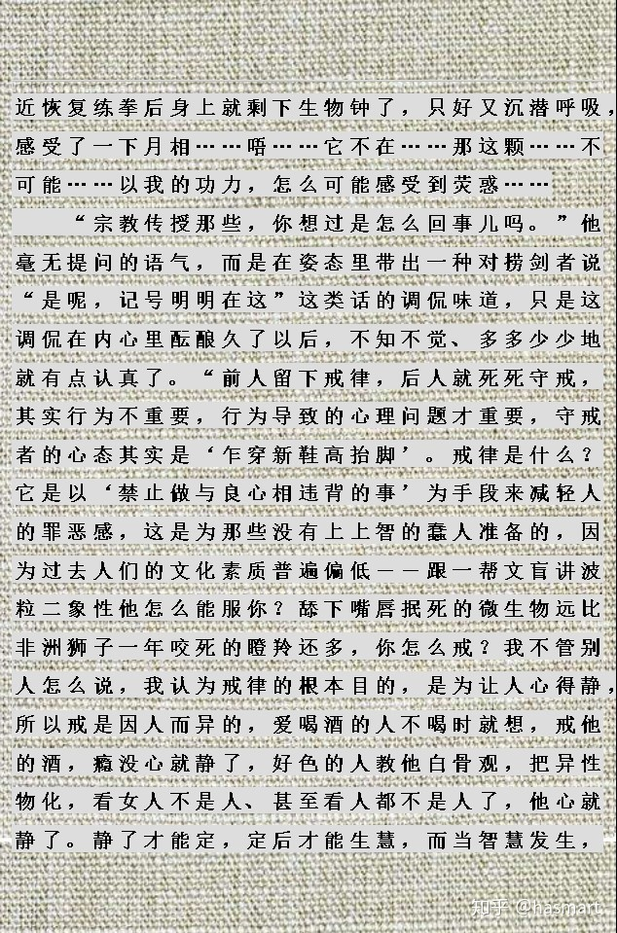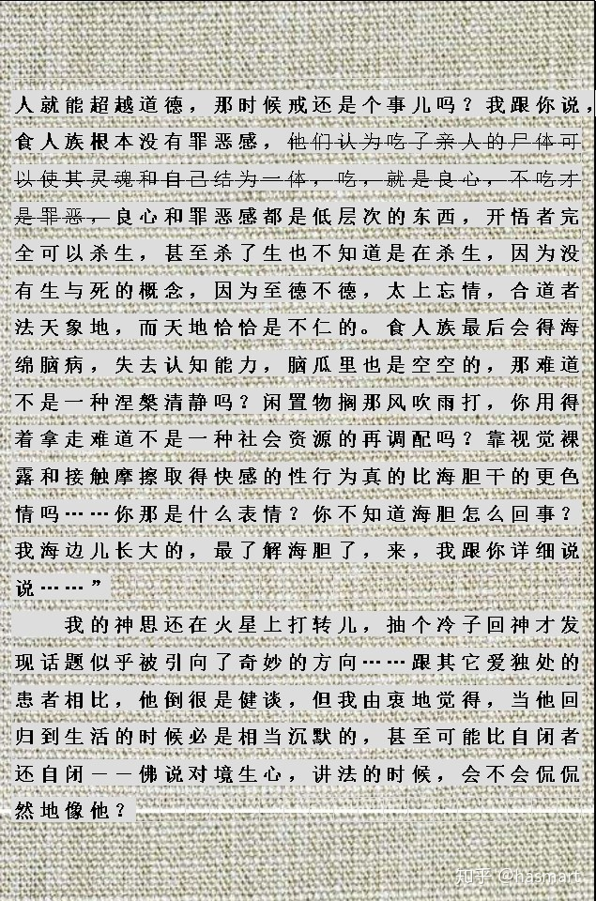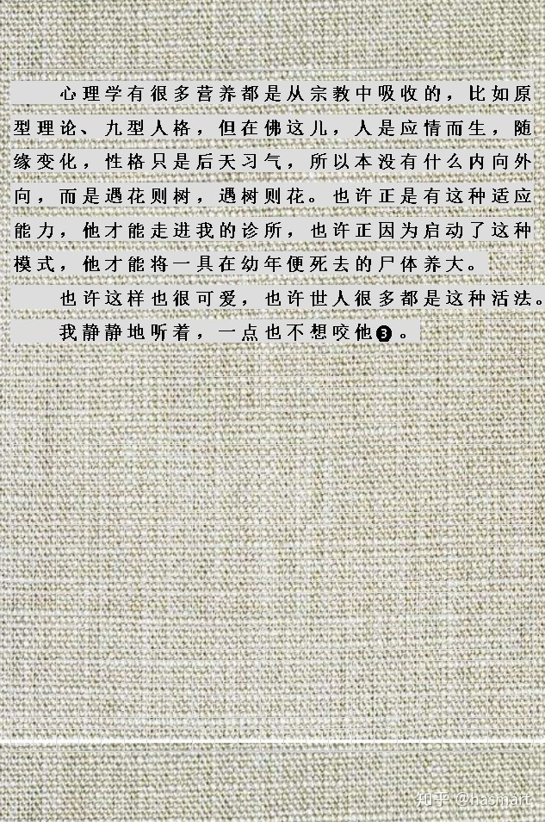

――

**注❶：引自鹤雪立（Aldous Leonard Huxley）《针锋相对》。吸引力法则是一种成功学爱讲的说法，其本质是内心外在投影，不是你有才吸引来，而是你看见就强调，继而忽略了别的。比如“面包总是涂黄油那面着地”，有此一念，则看到一次就加强一次，偶尔黄油朝上，就会想“哎，这次例外”，结果还是加强了原来的执念。用自身信念解释世界是人生常态，认同它，人就不能乘实，也就是不能坐在事实的车上。**

**在胡兰成面前“低到尘埃里”，是预先把自己放低，从小吟唱“春来我不先开口，哪个虫儿敢作声”，是预先把自己置顶，乘虚最终能抵实，这样的例子是存在的，可也是惯出来的。**

**注❷：前文有“摸包时被发现却镇定自若的小偷”，近身和上身是不同的，近身，是有二，上身，是合一。小偷靠近的不适，和自己变成小偷的不适区别很大。擦洗物件的油垢、洗澡时搓下的泥都叫弃污，发现并洗脱掉的自己的矫情也是。它和脚气不一样。在惯性作用下不解释，就等于把搓下来的油泥往身上抿，这就与小偷式的道貌结合起来了。**人总是喜欢自欺欺人的。现实中，人常能发觉自己的问题却不能改，被人指出，自己则更变本加厉地“我就这样”。宁可坚持错误也要维护尊严，这是一种人性，所以指摘窃国者没有必要，体制问题往往不是体制问题，而是人性问题。人通过长期生活创造出一个有性格的“我”，然后这我就有了面子，当众多的我创造出一个机构、机制或其它随便什么造物时，又会齐心携力地来共同维护这个造物的面子，即便该造物对于“面子”根本没有任何的感受和需要，反过来人被该造物碾压的时候叫屈乃至叫嚣要打造物的脸是最可笑的。一个家长任由她独断专行，父母双全也不代表孩子能作自己的主，无政府主义式地诅咒双亲死掉并成功了也未必就得幸福，因为作为核心的人没变。去领导化不等于去中心化，中心在人还是有“我”，还是不彻底的。民主是为了去中心，但一样会导致多数者暴政，而去中心化和集中的对抗是天然的，无政府主义则又必使强者凌驾众生，即便是散如沙漠，也有起伏和形状**。**

**注❸：病人认为意识相通才是了解，又自称不了解姐姐，不了解朋友，却“最了解海胆”，说明海胆就是他自己的化身。海胆肚里有黄（**梵天色，象曰奇异，梵天无父母是自我诞生**），与柿子同色不同味，外在特征一身都是刺。“我”和病人谈话，嘴上不辩但心里却在辩，人生观世界观的互刺，都是针锋相对，“看破”，就是刺中，刺中，其实也是中刺。“我”视该病人为“乌头属”，乌头有毒，本来就不能咬，而且现在互刺半日，彼此都知了些虚实，当然不必再咬。**

**病人说“筏况应舍”，但言谈中渐渐都是船话（**船者有所承载的摆荡之物，庄谓虚舟**），看的是船尾水迹，说明着眼点不是地方，嘲笑修行人刻舟求剑，专注于他人的蠢，却不知自己的心剑已经丢了。筏－船－舟，人－他－我，一样中有不一样，不一样的地方，是站在前者身后或肩上才比较容易看清楚的，要看清就要保持一定距离，所以不想咬的背后，是“不能”或“不在条件内”。下文接着写视觉，也是为接续和回渗出这层意思。**

――

[编辑于 2020-07-25](https://zhuanlan.zhihu.com/p/147704056" \t "https://www.zhihu.com/column/_blank)